Théorie du contrôle, points de Lagrange, et exploration spatiale
E. Trélat, Université d'Orléans, Laboratoire MAPMO, UMR 6628, Fédération Denis Poisson, FR 2964, Bâtiment de Mathématiques, BP 6759, 45067 Orléans cedex 2.
http://www.univ-orleans.fr/mapmo/membres/trelat

------------------------
Les points de Lagrange sont des points d'équilibre dans la dynamique céleste, en lesquels les forces gravitationnelles s'annihilent. L'étude de la dynamique au voisinage de ces points (c'est-à-dire, l'étude des trajectoires partant d'un point proche) permet de cartographier des routes de l'espace interplanétaire sur lesquelles des engins spatiaux peuvent voyager sans dépenser d'énergie. La théorie du contrôle permet par ailleurs de placer des engins sur ces routes.
------------------------

La théorie du contrôle est une théorie mathématique permettant de déterminer des lois de guidage, d’action, sur un système donné. Un système de contrôle est un système dynamique sur lequel on peut agir au moyen d’une commande ou contrôle. On rencontre dans la pratique de très nombreux problèmes de contrôle, dans toutes les disciplines : par exemple garer sa voiture, piloter un avion ou un satellite vers une orbite géostationnaire, optimiser les flux d’information dans un réseau, coder et décoder une image numérique ou un SMS, réguler un thermostat, raffiner un pétrole, contrôler une épidémie, réaliser une opération chirurgicale au laser, ou encore optimiser des gains sur des flux boursiers… Les systèmes abordés sont multiples et leurs origines très diverses. La modélisation par le langage mathématique, qui permet de définir précisément le concept de système, explique cette diversité d’applications. Le problème de contrôlabilité est d’amener le système d'un état initial donné à un certain état final, en respectant éventuellement certaines contraintes. L’objectif peut être de plus de réaliser cette tâche de contrôlabilité en minimisant un certain critère (contrôle optimal), ou encore de stabiliser le système pour le rendre insensible à certaines perturbations (stabilisation).

Dans le domaine de l’aérospatiale, la théorie du contrôle non linéaire est d’une importance capitale pour le guidage des engins spatiaux, l’aérocapture, le transfert orbital, ou encore le guidage en rentrée atmosphérique.

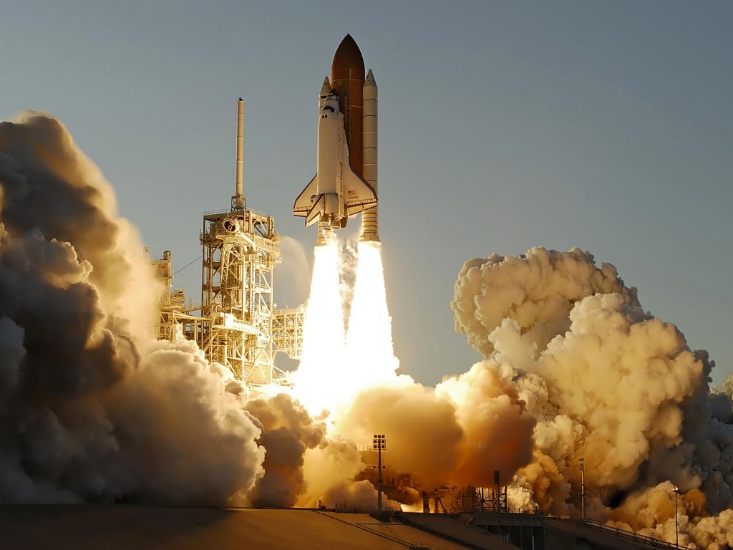
Figure 1: La navette spatiale américaine Atlantis

Dans l'optique notamment d'élaborer de futures missions interplanétaires, les agences spatiales s'intéressent fortement, depuis quelques années, aux points de Lagrange. Dans l’espace interplanétaire, ces points sont très particuliers, puisque ce sont des points où les effets des forces d’attraction planétaire et des forces centrifuges s’annihilent. De manière plus précise, étant donnés deux corps célestes (appelés primaires : par exemple, la Terre et le Soleil) et un engin spatial (de masse négligeable par rapport aux primaires), il existe cinq points de Lagrange (voir figure 2), L1, …, L5, qui sont donc des points d’équilibre du système correspondant à ces trois corps. Cette propriété est très remarquable car elle offre la possibilité d’avoir une configuration fixe relativement à deux corps célestes, et permet donc d’envisager des sites d’observation spatiale ayant un grand intérêt. En effet, en théorie, si on place un objet exactement en un point de Lagrange, il y reste.

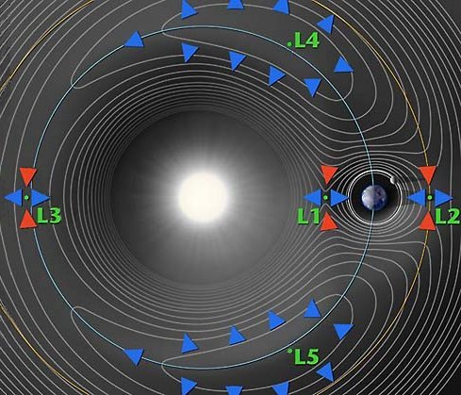
Figure 2: Les 5 points de Lagrange dans le système Soleil-Terre.

Dans la réalité, les points L1, L2 et L3 sont naturellement instables (voir dynamique naturelle sur les figures 2 et 3). Concrètement, cette instabilité signifie que si l'objet est placé juste à côté d'un tel point, alors il va se mettre à bouger et s'éloigner du point. La situation est similaire à celle d'un bâton que l'on poserait sur une table: lorsque le bâton est exactement vertical, et en l'absence de perturbations, il reste vertical, mais cet équilibre est instable; s'il y a une quelconque perturbation, ou bien si le bâton n'est pas exactement vertical, alors il va tomber. Cependant, bien que ces points soient instables, une légère propulsion suffit à maintenir la position d'un engin spatial en un tel point ou au voisinage d'un tel point. C'est alors que la théorie du contrôle entre en jeu: les engins spatiaux placés dans un voisinage de ces points instables doivent être stabilisés ; ils peuvent être munis de panneaux solaires, qui leur confèrent l’énergie suffisante pour activer de petites rétrofusées capables de les stabiliser autour de ces points. Pour réaliser un tel procédé, on utilise donc la théorie du contrôle, et plus spécifiquement, la stabilisation.

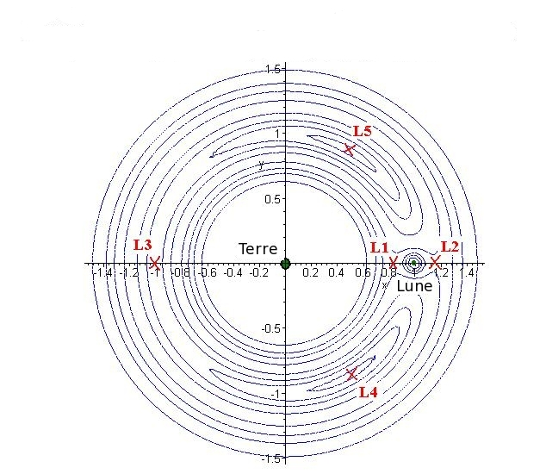
Figure 3: Les 5 points de Lagrange dans le système Terre-Lune.

En revanche, les points L4 et L5 sont stables. Paradoxalement, cette stabilité est plutôt gênante: en effet autour de ces points gravitent quantité de poussières ou de petits corps célestes qui se sont retrouvés « piégés » dans ce puits de potentiel, et qui malheureusement rendent totalement impossible la présence d’un engin spatial dans cette zone. En effet un engin ne résisterait pas longtemps aux nombreux chocs qui auraient alors inévitablement lieu. Notons d'ailleurs que, dans le système où les primaires sont le Soleil et Jupiter, de nombreux astéroïdes gravitent autour des points L4 et L5 correspondants (du fait de leur stabilité) : ce sont les fameux astéroïdes Troyens.

Au voisinage de notre planète, on dénombre sept points de Lagrange: cinq d'entre eux font partie du système Terre-Lune (voir figure 3), et les deux autres font partie du système Soleil-Terre (voir figure 2).

Dans le système Soleil-Terre, le point L3 n’est pas utilisé actuellement ; il se situe à l’opposé de la Terre par rapport au soleil, et nous est donc totalement invisible. On le retrouve toutefois dans la littérature de science fiction qui prête à ce point la présence de la « planète X », dont les habitants s’apprêteraient à nous envahir…

Les points de Lagrange L1 et L2 du système Soleil-Terre sont très utilisés par les agences spatiales, qui y placent de nombreux engins spatiaux.
Par exemple, autour du point L1 (qui se situe à environ 1.5 million de kilomètres de la Terre, dans la direction du Soleil) gravite depuis 1996 le satellite SOHO dont la mission est d’observer la surface du soleil, ses taches, les éruptions solaires, etc. Cependant, l'engin spatial ne peut pas être placé trop proche du point L1, car alors l'alignement Soleil -- point L1 -- Terre engendrerait un intense bruit de fond solaire qui dégraderait les communications. Pour éviter cette zone d'interférences solaires, on utilise une orbite de halo (voir figure 4): c'est une orbite périodique autour du point L1, ayant une période d'environ 6 mois. Comme elle est instable sur le long terme, de temps en temps (environ tous les trois mois) de petites manoeuvres, peu coûteuses énergétiquement, sont nécessaires pour recaler le satellite Soho sur son orbite.

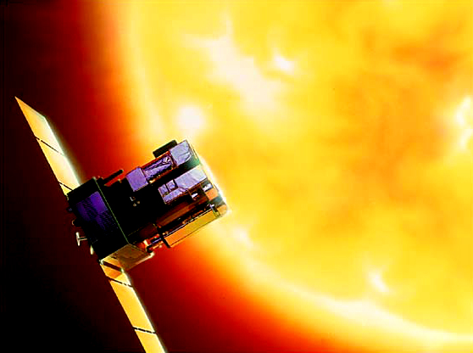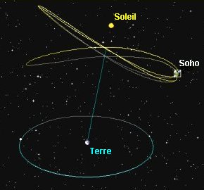
Figure 3: Le satellite Soho (© ESA) Figure 4: Orbite du satellite Soho (© ESA)

Autour du point L2 sera bientôt placé le successeur du télescope Hubble, appelé JWST (James Webb Space Telescope, voir figure 5), anciennement appelé NGST (Next Generation Space Telescope), dont la position sera idéale puisqu’il ne sera pas gêné par la lumière du soleil. Autour du point L2 seront lancés en 2014 huit véhicules spatiaux de la mission DARWIN (ESA: "European Space Agency") dont le rôle sera de découvrir des exoplanètes et d'analyser leur atmosphère dans le but d'y déceler la vie. Actuellement, on peut aussi citer le satellite WMAP, qui gravite depuis 2001 autour du point L2, et qui est chargé d’étudier le fonds diffus cosmologique, de mesurer très précisément le rayonnement fossile. Comme expliqué précédemment pour le satellite Soho, ces engins sont en fait placés sur certaines orbites périodiques autour du point L2.

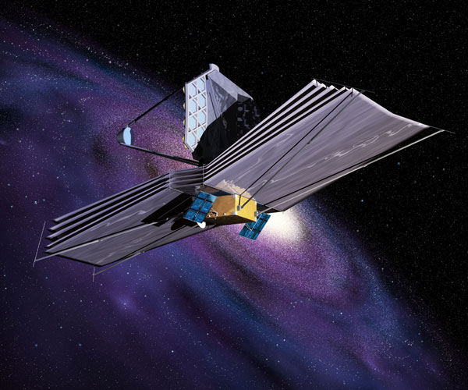
Figure 5: James Webb Space Telescope: représentation artistique
(source: http://www.asc-csa.gc.ca/images/jwst-esa.jpg)

L’autre grand avantage qu’apportent les missions autour des points de Lagrange est la diminution des contraintes énergétiques. En effet, l'étude mathématique de la dynamique au voisinage de ces points permet de cartographier les trajectoires « naturelles » d'objets dans l'espace (c'est-à-dire, sans aucune poussée). Ces trajectoires sont évidemment très intéressantes pour l’exploration spatiale, car elles permettent à un engin spatial de se déplacer de manière gratuire, sans consommer de carburant. En tout cas elles permettent d'élaborer des lois de guidage globales à moindre coût: en effet on peut fort bien utiliser partiellement de telles trajectoires et ainsi économiser du carburant. Les concepteurs de la mission Genesis ont ainsi utilisé ces propriétés pour propulser la sonde vers sa destination, et cela en utilisant un minimum de carburant. La sonde Genesis, lancée en 2001, avait pour objectif de collecter des particules de vent solaire. Elle a d'abord parcouru 1.5 million de kilomètres (en vert sur la figure 6), a ensuite été placée sur une orbite de halo autour du point de Lagrange L1 du système Terre-Soleil (orbite en jaune sur la figure 6), afin d'y collecter des particules de vent solaire pendant deux ans et demi. Elle est revenue sur Terre en septembre 2004 en transitant par le point de Lagrange L2 (trajectoire en bleu sur la figure 6), effectuant ainsi, en tout, environ 30 millions de kilomètres avec une infime consommation de carburant.

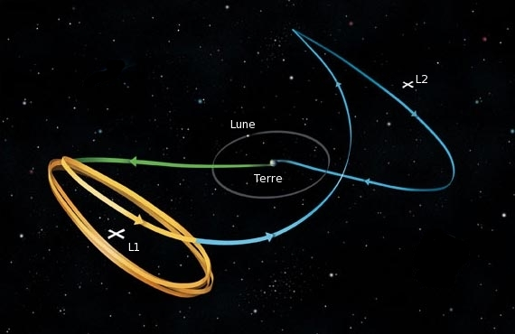
Figure 6: Trajectoire de la sonde Genesis (J. Cristiansen)

Rêvons un peu, et anticipons un peu (mais à peine en fait !) sur l’avenir. Autour de ces points de Lagrange existent aussi, outre certaines trajectoires périodiques déjà mentionnées et très utilisées par les agences spatiales, des sortes de tubes, qui connectent les points de Lagrange des différents systèmes, dans lesquels peuvent graviter naturellement des engins spatiaux sans l’aide d’un moteur. Des études mathématiques précises ont pu mettre en évidence l’existence de ces tubes, et des calculs par ordinateur permettent de cartographier ce qu’on pourrait appeler des « autoroutes de l’espace » (voir figure 7). Un engin spatial placé dans l’un des tubes se déplace alors à l'intérieur de ce tube de manière "gratuite", c’est-à-dire sans moteur et donc sans carburant. La situation est comparable à celle des grands courants marins comme le Gulf-Stream, à la différence qu'il s'agit plutôt ici de "courants de gravité" qui ondulent entre le Soleil, les différentes planètes et leurs lunes, l'existence de ces courants, de ces champs gravitationnels, résultant de la concurrence gravitationnelle entre les différents corps célestes du système solaire. Du point de vue de la théorie mathématique des systèmes dynamiques, ces tubes, ces couloirs de gravité, sont engendrés et géométriquement délimités par les variétés stables ou instables (variétés invariantes) associées à certaines orbites périodiques (par exemple, les orbites de halo) autour des points de Lagrange.

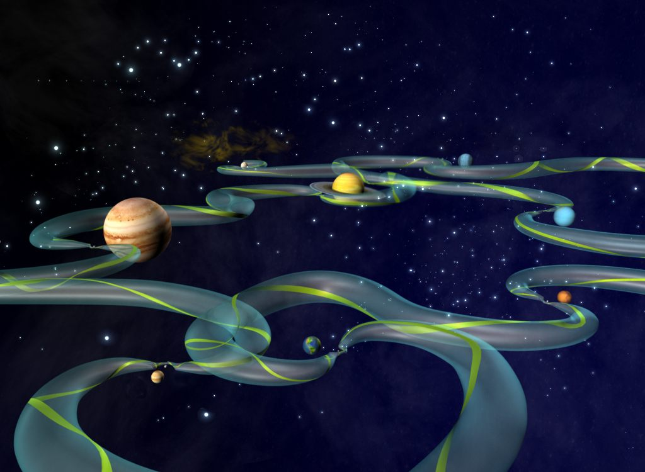
Figure 7: Les autoroutes de l’espace

Cette particularité de la dynamique céleste permet donc d’envisager des missions interplanétaires à bas coût. Le seul effort consisterait en effet à placer un engin spatial dans un tel tube (à l'aide par exemple du contrôle optimal), puis à le laisser ensuite évoluer à l'intérieur de ce tube jusqu'à une autre région de l'espace, ou une dernière manoeuvre sera alors éventuellement nécessaire. La faisabilité de ce type de mission interplanétaire a été démontrée par la mission Genesis, précédemment mentionnée, et qui a utilisé de telles autoroutes de l'espace. Des missions sont alors envisageables pour rejoindre et visiter les lunes de différentes planètes, par exemple les satellites de Jupiter. Le prix à payer toutefois est le temps de parcours, beaucoup plus long que si l’engin était mû par des moteurs. Des missions habitées lointaines ne pourront donc pas se contenter d’utiliser ce réseau d’autoroutes de l’espace, mais nous pouvons envoyer des robots, qui seront alors capables d’aller explorer les confins du système solaire, et peut-être au-delà.

En attendant de planifier de telles missions, récemment les agences spatiales ont développé des programmes de recherche visant à retourner sur la Lune. L'objectif est de construire une base lunaire qui pourrait servir d'intermédiaire, de premier point de passage pour des missions interplanétaires plus lointaines. Dans cette optique, et vu que la Lune présente toujours la même face à la Terre, il faut être capable de construire des orbites (les plus économiques possibles) survolant l'ensemble de la surface de la Lune.
Récemment, la thèse de G. Archambeau (désormais ingénieur à EADS les Mureaux), dirigée par P. Augros (EADS) et E. Trélat (Univ. Orléans) a permis de mettre en évidence certaines propriétés intéressantes d'orbites périodiques particulières autour du point L1 du système Terre-Lune: ces orbites ont la forme d'un 8 (voir figure 8), et engendrent des variétés invariantes qui sont des tubes en forme de 8. Ces tubes ont la propriété remarquable de conserver cette structure en temps long, contrairement aux tubes engendrés par les orbites de halo qui deviennent chaotiques en temps long (figures 9 et 10). De plus il a été constaté sur les simulations que ces tubes survolent la quasi-totalité de la surface de la Lune, offrant ainsi des possibilités intéressantes pour la planification de missions à bas coût énergétique.

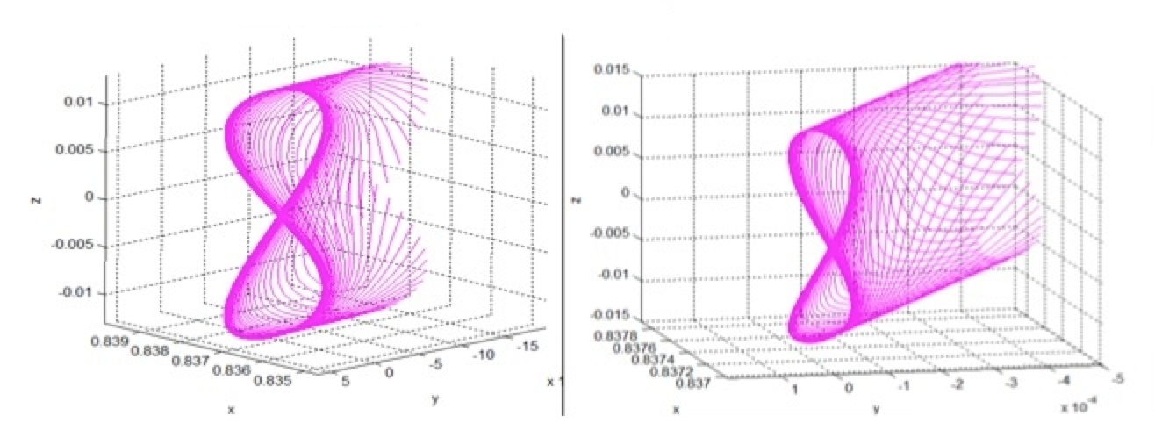
Figure 8: Orbites en forme de 8, et leurs variétés invariantes (tubes en 8)

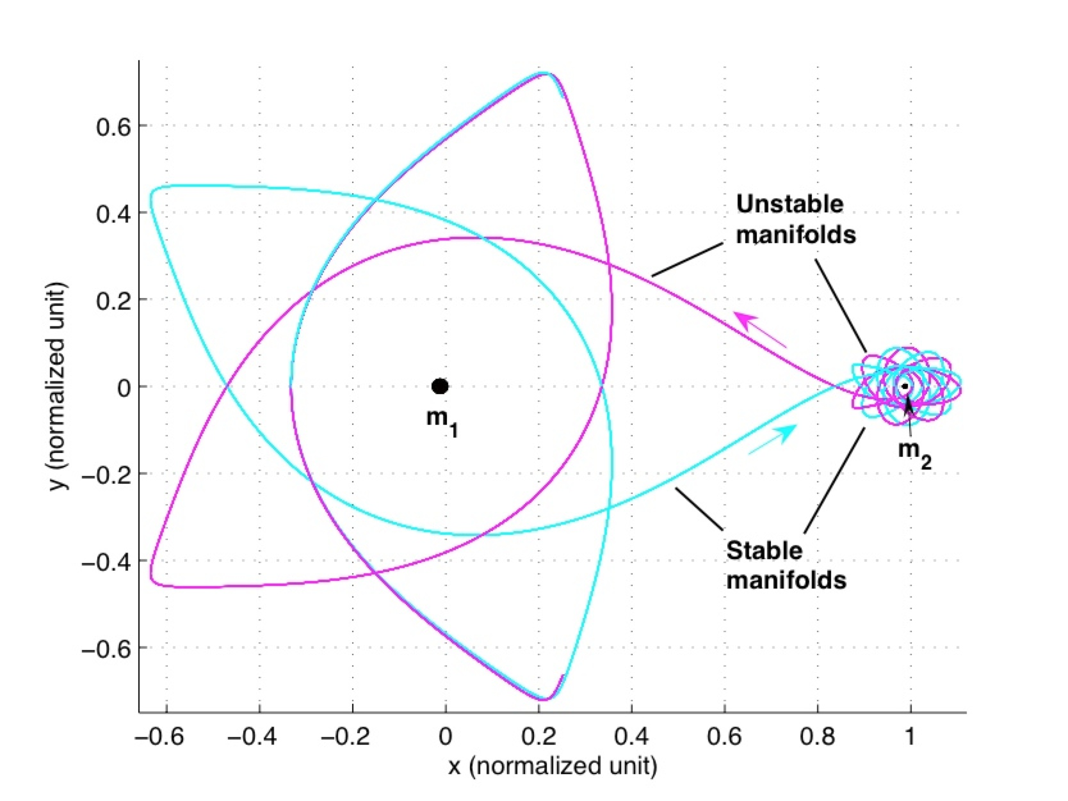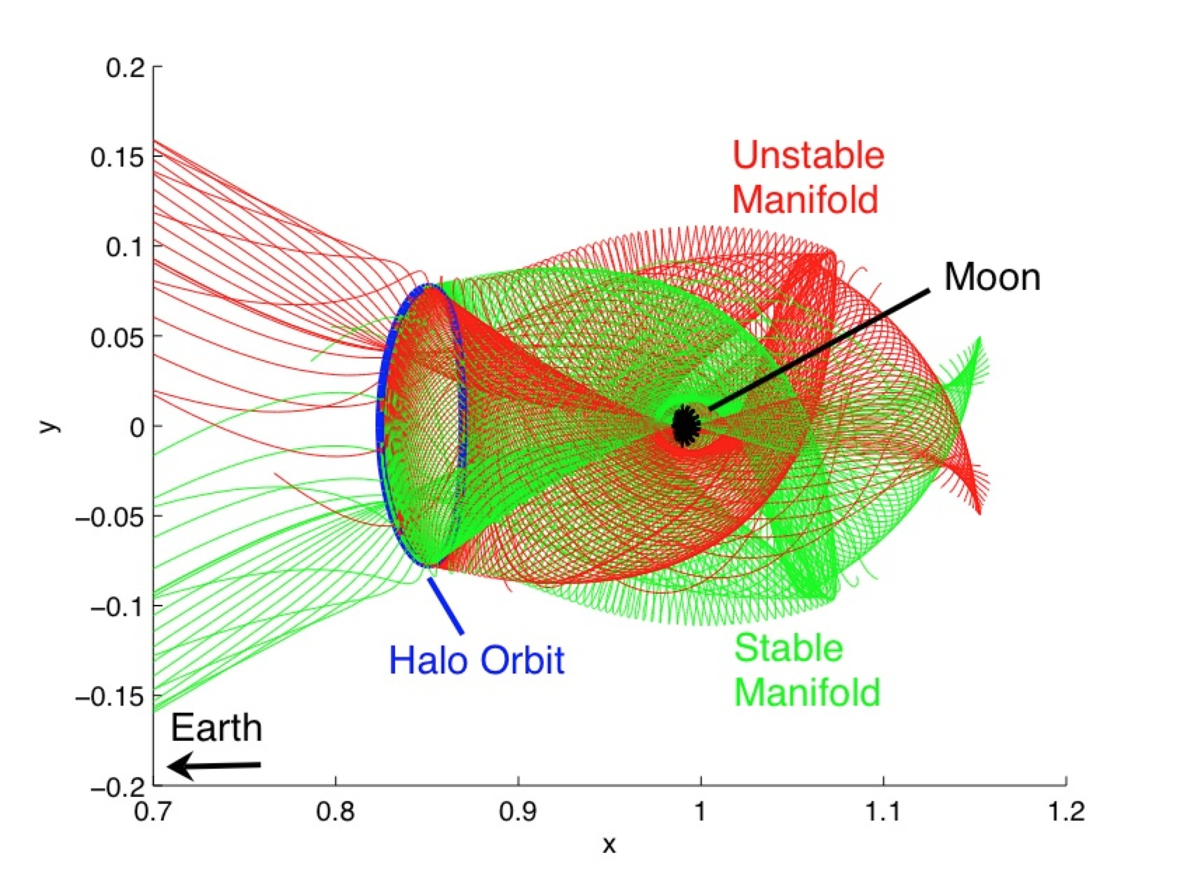
Figure 9: Orbites en 8 et leurs tubes, dans Figure 10: orbites de halo et leurs tubes
le système Terre(m1)--Lune(m2)

Note: La théorie du contrôle est enseignée au département de Mathématiques de l’Université d’Orléans, dans le parcours Automatique du Master PASSION, voir les pages web
http://www.univ-orleans.fr/mapmo/master/masterPASSION.html
http://www.univ-orleans.fr/mapmo/master/master.html

Voir page web http://fr.wikipedia.org/wiki/Système_dynamique
Pour en savoir plus, voir http://fr.wikipedia.org/wiki/Point_de_Lagrange
Voir http://fr.wikipedia.org/wiki/Astéroïde_troyen
A ce sujet, voir http://www.objet-celeste.wikibis.com/anti-terre.php, voir aussi "L'homme de la planète X", http://us.imdb.com/title/tt0043778/
Liste précise d’objets situés en un point de Lagrange : http://fr.wikipedia.org/wiki/Liste_d%27objets_situés_à_un_point_de_Lagrange
Pour en savoir plus, voir http://www.educnet.education.fr/orbito/system/soho/soho00.htm
http://www.jwst.nasa.gov/
Voir http://en.wikipedia.org/wiki/Interplanetary_Transport_Network
Pour en savoir plus, voir: G. Archambeau, P. Augros, E. Trélat, Eight-shaped Lissajous orbits in the Earth-Moon system, MathS in Action (à paraître, 2010).

